**Международный день инвалида**

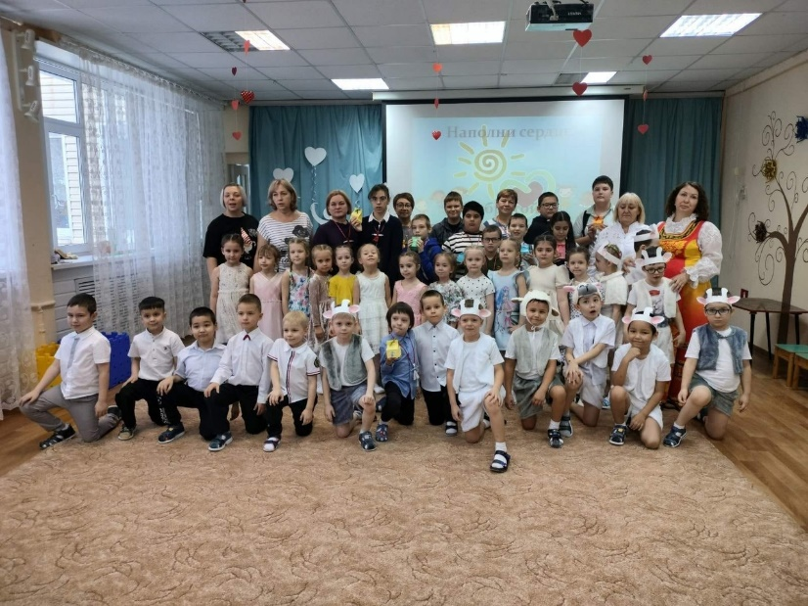**Сегодня день особый,  
Для особенных людей,  
Мы все желаем, чтобы недуги  
Прочь ушли скорей.  
Пусть солнце ярче светит, -  
Красивый огонёк,  
И помни, в этой жизни, ты не одинок!**

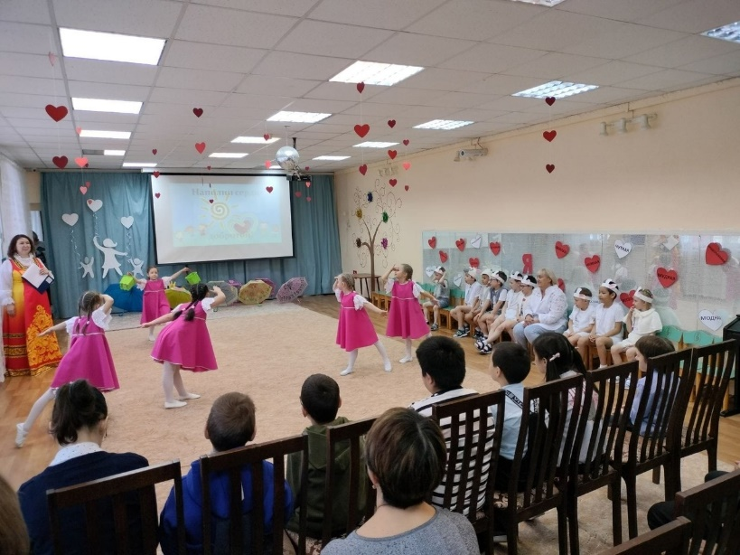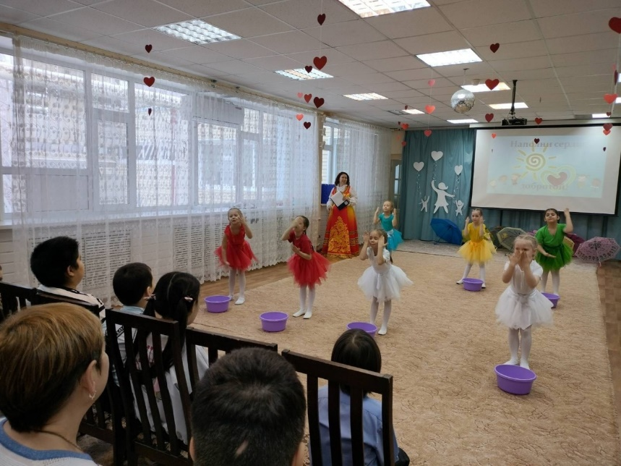День инвалида» – это своеобразный знак, напоминающий обществу о существовании рядом людей с ограниченными возможностями здоровья.  
Доброта и милосердие вырабатывались в течение многих лет для того, чтобы всем было легче жить, общаться друг с другом, чтобы это общение приносило радость.  
И сегодня, 1 декабря, к нам в детский сад пришли гости, ребята из КОУ "Мегионской школы для обучающихся с ограниченными возможностями здоровья".  
Наши дети и сотрудники с огромным удовольствием поздравили присутствующих с праздником и показали сказку "Волк и семеро козлят" Выступили с прекрасными песнями и задорными танцами.

Гости активно принимали участие в развлечении, с радостью играли и танцевали!

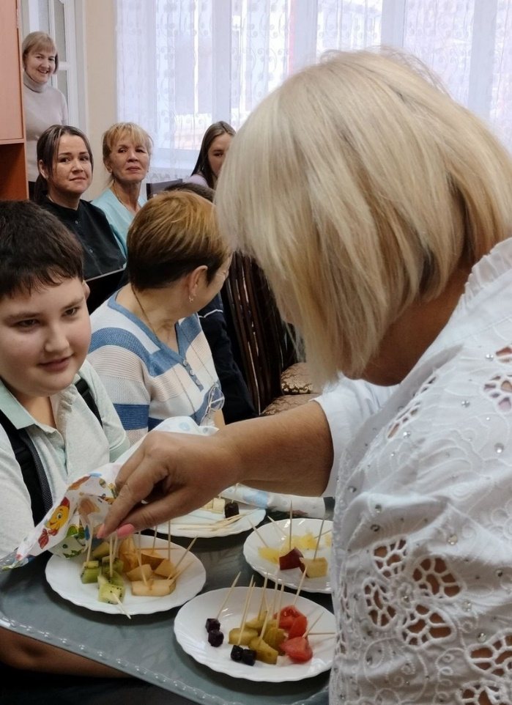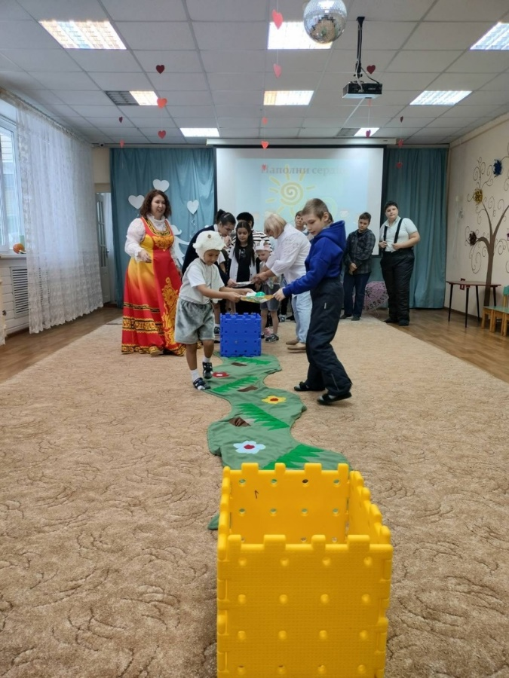

По традиции, в конце праздника всем были вручены памятные подарки, сделанные руками наших детей и сотрудников.

